**客户群标签复测问题**

1. 编辑客户群时，左侧主题也应该不能切换，否则将可以改动到输出字段

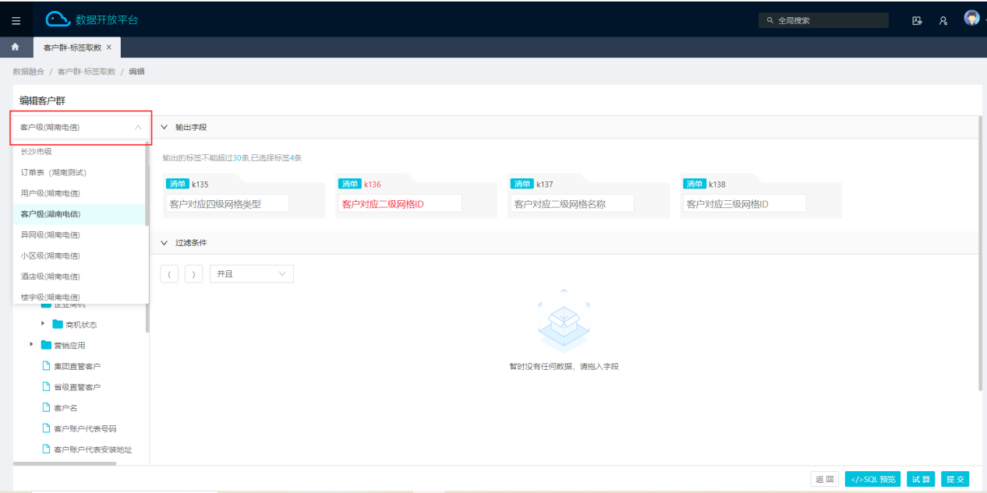

注：

已发布或已共享的新建类型为“标签定制新建、多维分析新建、模板客户群新建、场景标签新建”的客户群不能编辑

SELECT * from tar_grp

已发布、未发布存储字段如下

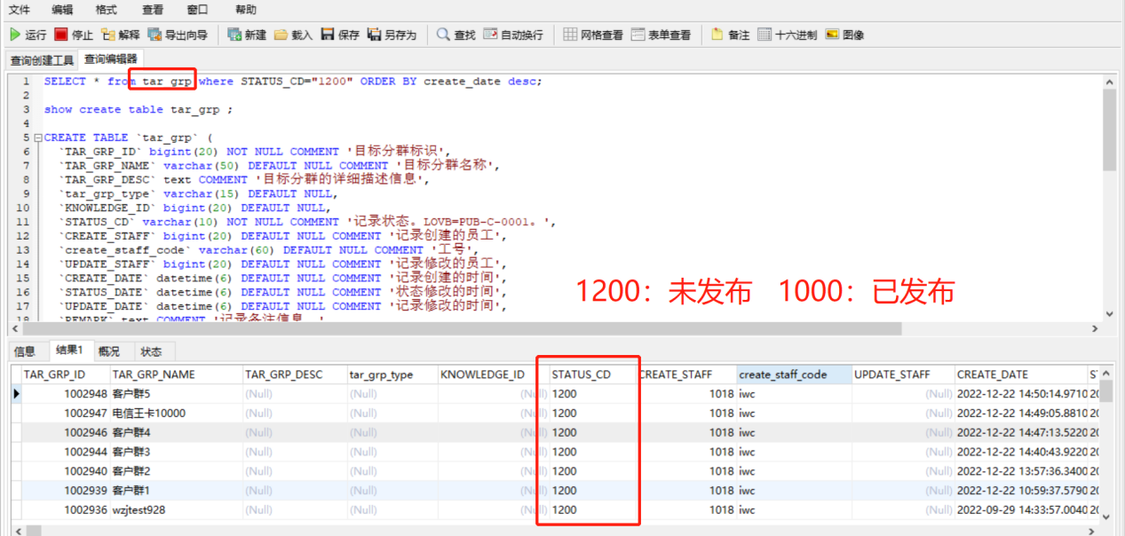

是否共享黄页字段如下

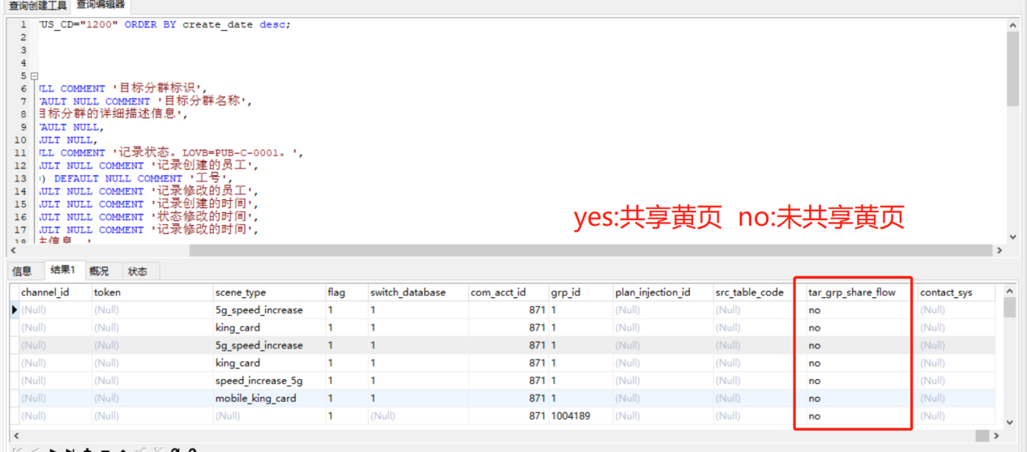

1. 客户群高级筛选查询的分页未处理

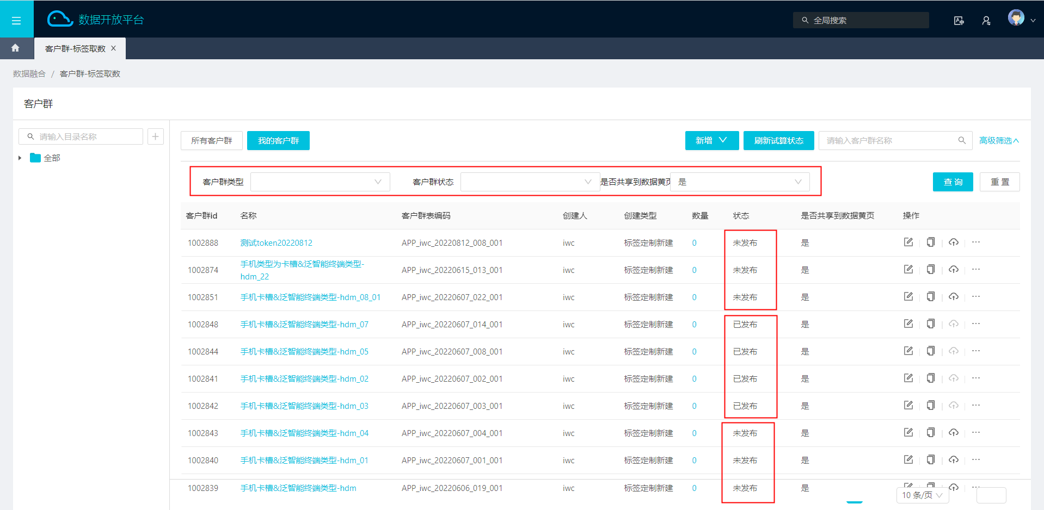

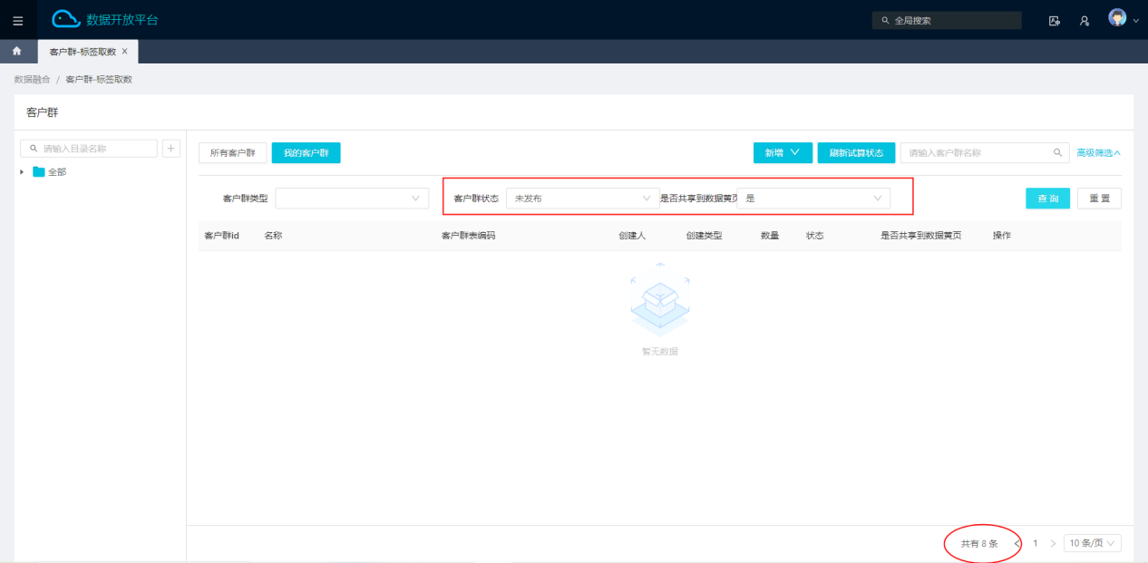

1. 高级筛选搜索结果列表展示问题

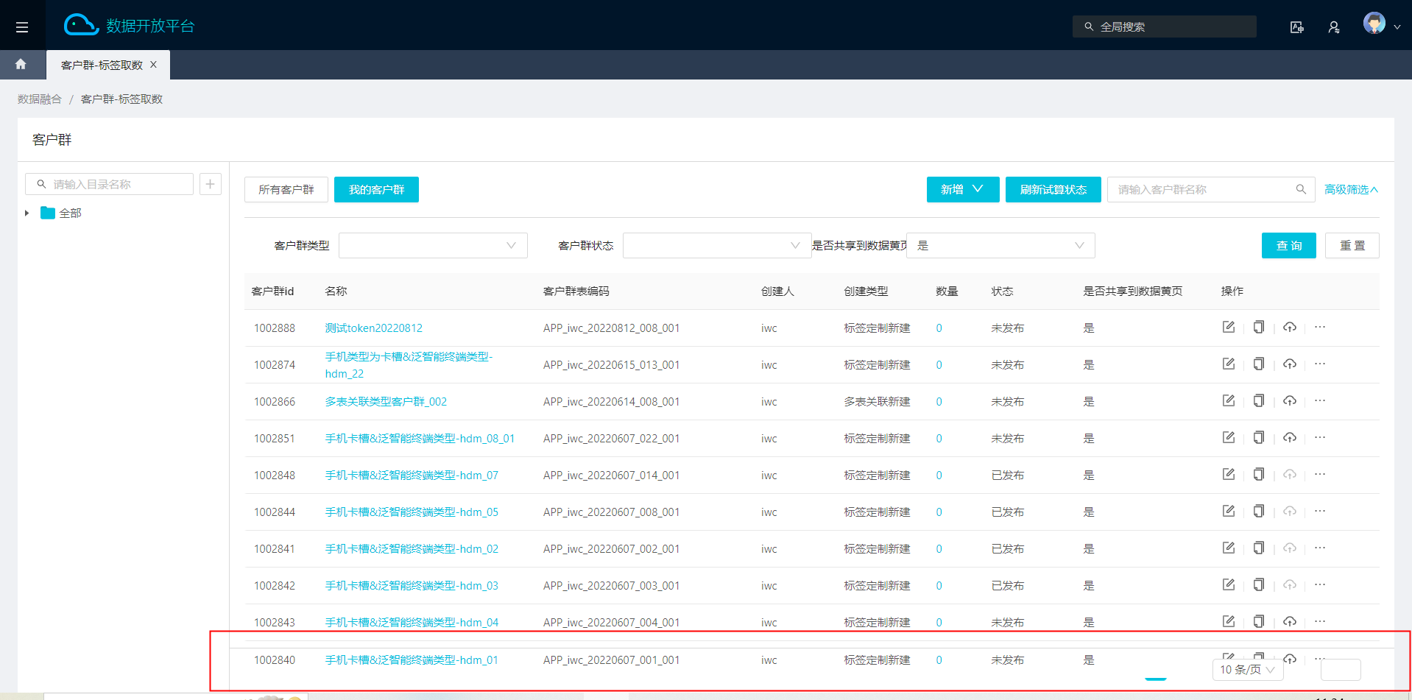

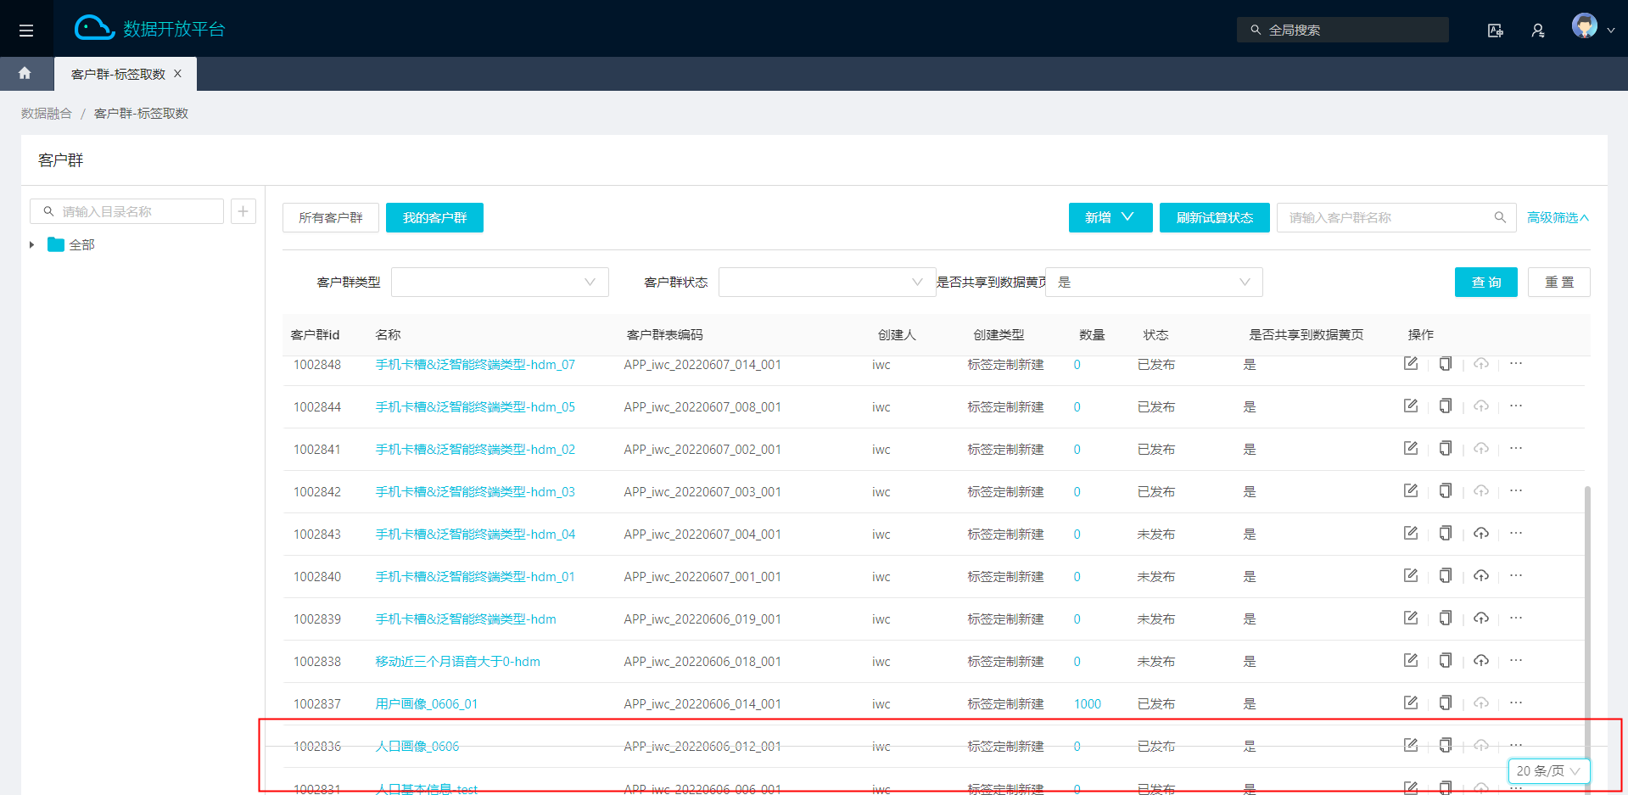

1. 保存场景客户群接口没有返回，重新打开新建页面，【提交】还在转圈

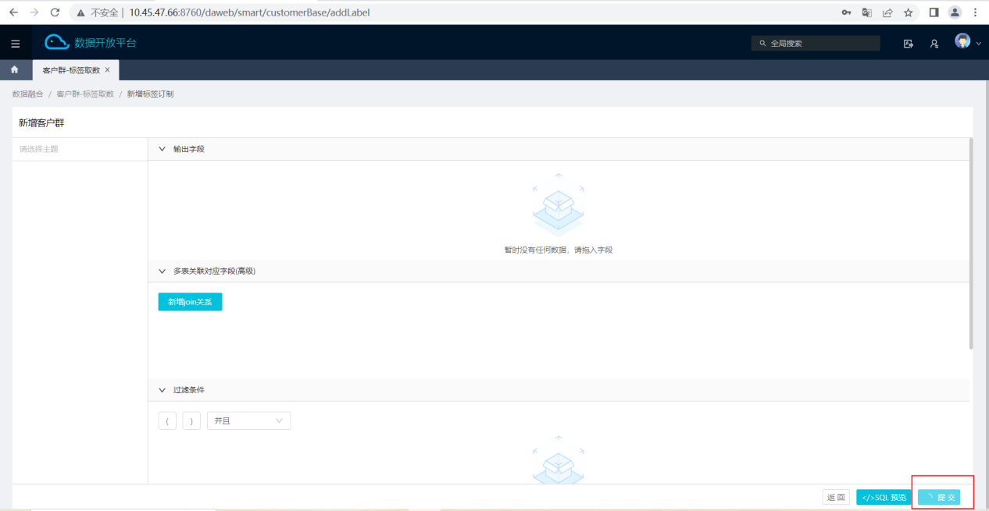

5、点击客户群目录之后再点击【全部】目录，不会重新加载目录下的客户群

